Jeg søker
Langvarig forhold med mann fra 35 til 43 år. Har barn, og vil helst treffe andre med barn. Han må være fra Akershus, Oslo, Østfold, Buskerud eller Vestfold.

Mine personalia
- 162 cm og gjennomsnittlig kropp. Trener og spiser sunt i blant.
- Utdannet innen helse og sosial. Arbeider innen forskning og utdanning, og har en middels årslønn.
- Regner seg som knapt ikke-religiøs/ ateist.
- Fra Norge. Snakker norsk og engelsk. Snakker også spansk (gjør meg forstått).
- Har barn

Profil

Oline81 sier hun selv er lidenskapelig, selvstendig og åpen. Hun har valgt følgende livsinnstillinger: følg magefølelsen, gjør ting helhjertet og smil til livet og livet smiler til deg.

Om meg!
❤️

Jeg er empatisk, snill, morsom:)
Jeg er samfunnsengasjert, liker å ha en fin diskusjon. Liker ikke Trump og synes frp er et tegneserie-parti.
Prater gjerne til langt på natt om alt og ingenting, gjerne med en flaske vin:)
Viktig for meg er humor i hverdagen, en latter forlenger jo livet?

Min drømmepartner
❤️

En Gentleman med masse humor og selvironi!
Du utfordrer meg og er ikke redd for en diskusjon, en god samtalepartner.
Kult om du blir med på ski og en tur ut av landet en gang i blant, om det bare er for en weekend:)
Hvis du vil se en fotballkamp, kan jeg se en håndballkamp?

Min jobb og mine fritidssysler
❤️

Jeg jobber som pedagog, med barn med forskjellige typer utfordringer, noe jeg finner svært interessant, krevende og givende! Har en sønn på fem, fantastisk gutt som heldigvis for meg er b-menneske!;)
Ellers gjør jeg vel som folk flest, er med venner og familie, trener jevnlig, liker å oppleve nye ting og utfordre meg selv! Å være utendørs er jeg glad i, blir gjerne med på en ski- eller sykkeltur! Men, jeg eier ikke stedssans, mulig du kan vise vei?
Nå kommer våren, årets første utepils er heller ikke feil:)
Sett på litt musikk og ta et glass vin så blir jeg glad:)

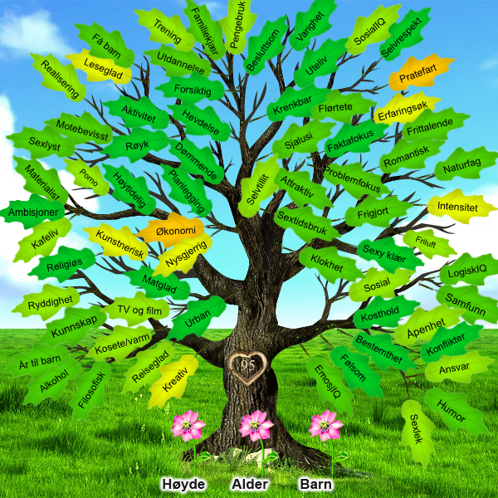

Musikk
- Listepop
- Variert
- Rythm and blues
- Reggae
- Soul

Tv
- Debattprogrammer
- Humor og moro
- Krim
- Dokumentar
- Nyheter

Humor
- Sit-coms
- Ironi
- Parodi/Satire

Interesser
- Trening/Helse/Livsstil
- Politikk/Samfunn
- Musikk/Konsert
- Venner/Kontaktflate
- Barn/Famillie

Dyr som godtas
- Alle dyr går greit

Dyr jeg har
- Har ingen dyr

